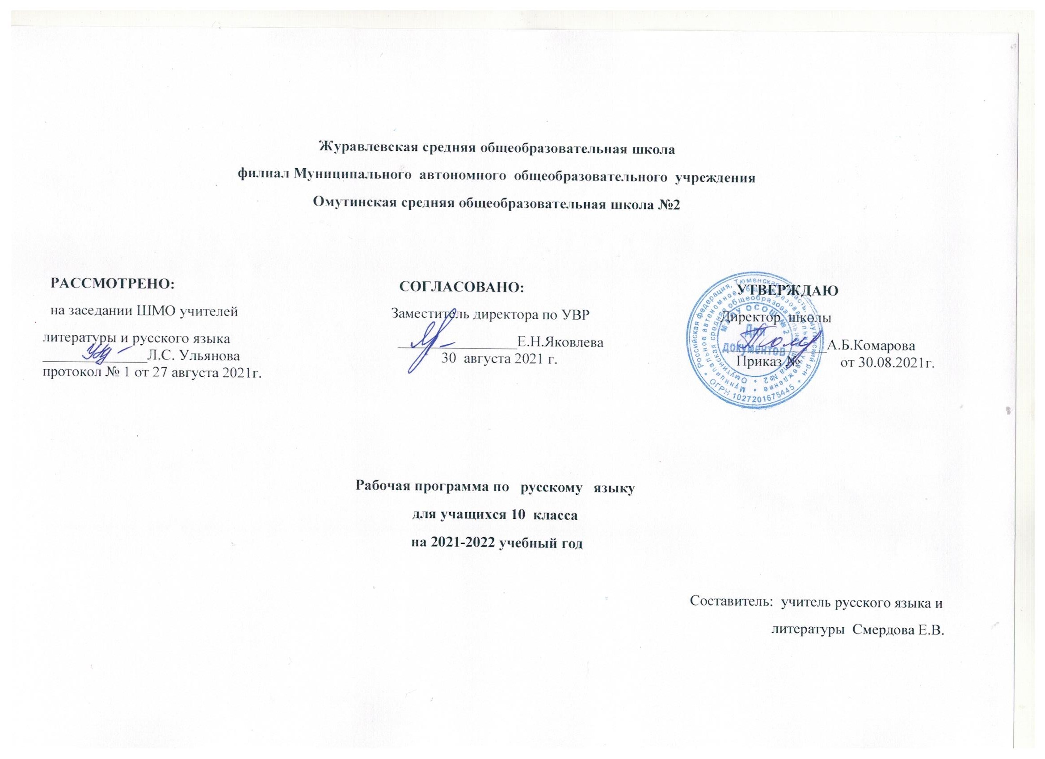

I.Планируемые результаты изучения предмета « Русский язык»
Программа обеспечивает достижение выпускниками школы определённых личностных, метапредметных и предметных результатов.
Личностные результаты
1) российскую гражданскую идентичность, патриотизм, уважение к своему народу, чувства ответственности перед Родиной, гордости за свой край, свою Родину, прошлое и настоящее многонационального народа России, уважение государственных символов (герб, флаг, гимн);
2) гражданскую позицию как активного и ответственного члена российского общества, осознающего свои конституционные права и обязанности, уважающего закон и правопорядок, обладающего чувством собственного достоинства, осознанно принимающего традиционные национальные и общечеловеческие гуманистические и демократические ценности;
3) готовность к служению Отечеству, его защите;
4) сформированность мировоззрения, соответствующего современному уровню развития науки и общественной практики, основанного на диалоге культур, а также различных форм общественного сознания, осознание своего места в поликультурном мире;
5) сформированность основ саморазвития и самовоспитания в соответствии с общечеловеческими ценностями и идеалами гражданского общества; готовность и способность к самостоятельной, творческой и ответственной деятельности;
6) толерантное сознание и поведение в поликультурном мире, готовность и способность вести диалог с другими людьми, достигать в нем взаимопонимания, находить общие цели и сотрудничать для их достижения, способность противостоять идеологии экстремизма, национализма, ксенофобии, дискриминации по социальным, религиозным, расовым, национальным признакам и другим негативным социальным явлениям; (Подпункт в редакции, введенной в действие с 7 августа 2017 года приказом Минобрнауки России от 29 июня 2017 года № 613. - См. предыдущую редакцию)
7) навыки сотрудничества со сверстниками, детьми младшего возраста, взрослыми в образовательной, общественно полезной, учебно-исследовательской, проектной и других видах деятельности;
8) нравственное сознание и поведение на основе усвоения общечеловеческих ценностей;
9) готовность и способность к образованию, в том числе самообразованию, на протяжении всей жизни; сознательное отношение к непрерывному образованию как условию успешной профессиональной и общественной деятельности;
10) эстетическое отношение к миру, включая эстетику быта, научного и технического творчества, спорта, общественных отношений;
11) принятие и реализацию ценностей здорового и безопасного образа жизни, потребности в физическом самосовершенствовании, занятиях спортивно- оздоровительной деятельностью, неприятие вредных привычек: курения, употребления алкоголя, наркотиков;
12) бережное, ответственное и компетентное отношение к физическому и психологическому здоровью, как собственному, так и других людей, умение оказывать первую помощь;
13) осознанный выбор будущей профессии и возможностей реализации собственных жизненных планов; отношение к профессиональной деятельности как возможности участия в решении личных, общественных, государственных, общенациональных проблем;
14) сформированность экологического мышления, понимания влияния социально- экономических процессов на состояние природной и социальной среды; приобретение опыта эколого-направленной деятельности;
15) ответственное отношение к созданию семьи на основе осознанного принятия ценностей семейной жизни.
Метапредметные результаты
1) умение самостоятельно определять цели деятельности и составлять планы деятельности; самостоятельно осуществлять, контролировать и корректировать деятельность; использовать все возможные ресурсы для достижения поставленных целей и реализации планов деятельности; выбирать успешные стратегии в различных ситуациях;
2) умение продуктивно общаться и взаимодействовать в процессе совместной деятельности, учитывать позиции других участников деятельности, эффективно разрешать конфликты;
3) владение навыками познавательной, учебно-исследовательской и проектной деятельности, навыками разрешения проблем; способность и готовность к самостоятельному поиску методов решения практических задач, применению различных методов познания;
4) готовность и способность к самостоятельной информационно-познавательной деятельности, владение навыками получения необходимой информации из словарей разных типов, умение ориентироваться в различных источниках информации, критически оценивать и интерпретировать информацию, получаемую из различных источников; (Подпункт в редакции, введенной в действие с 23 февраля 2015 года приказом Минобрнауки России от 29 декабря 2014 года № 1645. - См. предыдущую редакцию)
5) умение использовать средства информационных и коммуникационных технологий (далее - ИКТ) в решении когнитивных, коммуникативных и организационных задач с соблюдением требований эргономики, техники безопасности, гигиены, ресурсосбережения, правовых и этических норм, норм информационной безопасности;
6) умение определять назначение и функции различных социальных институтов;
7) умение самостоятельно оценивать и принимать решения, определяющие стратегию поведения, с учетом гражданских и нравственных ценностей;
8) владение языковыми средствами - умение ясно, логично и точно излагать свою точку зрения, использовать адекватные языковые средства;
9) владение навыками познавательной рефлексии как осознания совершаемых действий и мыслительных процессов, их результатов и оснований, границ своего знания и незнания, новых познавательных задач и средств их достижения.
Предметные результаты
1) сформированность понятий о нормах русского литературного языка и применение знаний о них в речевой практике;
2) владение навыками самоанализа и самооценки на основе наблюдений за собственной речью;
3) владение умением анализировать текст с точки зрения наличия в нем явной и скрытой, основной и второстепенной информации;
4) владение умением представлять тексты в виде тезисов, конспектов, аннотаций, рефератов, сочинений различных жанров;
5) знание содержания произведений русской и мировой классической литературы, их историко-культурного и нравственно-ценностного влияния на формирование национальной и мировой;
6) сформированность представлений об изобразительно-выразительных возможностях русского языка;
7) сформированность умений учитывать исторический, историко-культурный контекст и контекст творчества писателя в процессе анализа художественного произведения;
8) способность выявлять в художественных текстах образы, темы и проблемы и выражать свое отношение к ним в развернутых аргументированных устных и письменных высказываниях;
9) овладение навыками анализа художественных произведений с учетом их жанрово-родовой специфики; осознание художественной картины жизни, созданной в литературном произведении, в единстве эмоционального личностного восприятия и интеллектуального понимания;
10) сформированность представлений о системе стилей языка художественной литературы;
11) для слепых, слабовидящих обучающихся: сформированность навыков письма на брайлевской печатной машинке;
12) для глухих, слабослышащих, позднооглохших обучающихся: сформированность и развитие основных видов речевой деятельности обучающихся – слухозрительного восприятия (с использованием слуховых аппаратов и (или) кохлеарных имплантов), говорения, чтения, письма;
13) для обучающихся с расстройствами аутистического спектра: овладение основными стилистическими ресурсами лексики и фразеологии языка, основными нормами литературного языка, нормами речевого этикета; приобретение опыта их использования в речевой и альтернативной коммуникативной практике при создании устных, письменных, альтернативных высказываний; стремление к возможности выразить собственные мысли и чувства, обозначить собственную позицию.
II. Содержание учебного предмета « Русский язык»
Слово о русском языке ( 1 час.)
Русский язык среди языков мира. Богатство и выразительность русского языка. Русские писатели о выразительности русского языка.
Русский язык как государственный язык Российской Федерации и язык межнационального общения народов России.
Русский язык как один из мировых языков.
Литературный язык как высшая форма существования национального языка.
Понятие нормы литературного языка. Типы норм литературного языка. Норма и культура речи.
Понятие о функциональных разновидностях (стилях); функциональные стили современного русского литературного языка.
Лексика. Фразеология. Лексикография. (13 часов)
Основные понятия и основные единицы лексики и фразеологии.
Слово и его значение. Однозначность и многозначность слов. Изобразительно-выразительные средства русского языка. Омонимы и их употребление. Паронимы и их употребление. Синонимы и их употребление. Антонимы и их употребление. Происхождение лексики современного русского языка. Лексика общеупотребительная и лексика, имеющая ограниченную сферу употребления. Употребление устаревшей лексики и неологизмов.
Фразеология. Фразеологические единицы и их употребление.
Лексикография
Фонетика. Графика. Орфоэпия. (4 часа)
Основные понятия фонетики, графики, орфоэпии.
Звуки и буквы. Позиционные (фонетические) и исторические чередования звуков.
Фонетический разбор.
Орфоэпия. Основные правила произношения гласных и согласных звуков. Ударение
Морфемика и словообразование. (4часа)
Основные понятия морфемики и словообразования. Состав слова. Морфемы корневые и аффиксальные. Основа слова. Основы производные и непроизводные.
Морфемный разбор слова.
Словообразование. Морфологические способы словообразования. Понятие словообразовательной цепочки.
Неморфологические способы словообразования.
Словообразовательный разбор.
Основные способы формообразования в современном русском языке.
Морфология и орфография.
Основные понятия морфологии и орфографии. Взаимосвязь морфологии и орфографии.
Орфография. (12 часов)
Принципы русской орфографии.
Морфологический принцип как ведущий принцип русской орфографии. Фонетические, традиционные и дифференцирующие написания.
Проверяемые и непроверяемые безударные гласные в корне слова.
Чередующиеся гласные в корне слова.
Употребление гласных после шипящих. Употребление гласных после Ц.
Правописание звонких и глухих согласных.
Правописание непроизносимых согласных и сочетаний СЧ, ЗЧ, ТЧ, ЖЧ, СТЧ, ЗДЧ.
Правописание двойных согласных.
Правописание гласных и согласных в приставках.
Приставки ПРЕ- и ПРИ-.
Гласные И и Ы после приставок.
Употребление Ъ и Ь.
Употребление прописных и строчных букв.
Правила переноса слов.
Самостоятельные части речи
Имя существительное. (6 часов) Имя существительное как часть речи. Лексико-грамматические разряды имен существительных.
Род имен существительных. Распределение существительных по родам. Существительные общего рода. Определение и способы выражения рода несклоняемых имен существительных и аббревиатур.
Число имен существительных.
Падеж и склонение имен существительных.
Морфологический разбор имен существительных.
Правописание падежных окончаний имен существительных. Варианты падежных окончаний.
Гласные в суффиксах имен существительных.
Правописание сложных имен существительных. Составные наименования и их правописание.
Имя прилагательное. (5часов)Имя прилагательное как часть речи. Лексико-грамматические разряды имен прилагательных.
Качественные прилагательные.
Сравнительная и превосходная степени качественных прилагательных. Простая (синтетическая ) и сложные (аналитические) ы степеней сравнения. Стилистические особенности простых и сложных форм степеней сравнения.
Полные и краткие формы качественных прилагательных. Особенности образования и употребления кратких прилагательных. Синонимия кратких и полных форм в функции сказуемого; их семантические и стилистические особенности.
Прилагательные относительные и притяжательные.
Особенности образования и употребления притяжательных прилагательных.
Переход прилагательных из одного разряда в другой.
Морфологический разбор имен прилагательных.
Правописание окончаний имен прилагательных.
Склонение качественных и относительных прилагательных. Особенности склонения притяжательных прилагательных на -ий.
Правописание суффиксов имен прилагательных.
Правописание Н и НН в суффиксах имен прилагательных.
Правописание сложных имен прилагательных.
Имя числительное. (3часа) Имя числительное как часть речи. Лексико-грамматические разряды имен числительных. Простые, сложные и составные числительные.
Морфологический разбор числительных.
Особенности склонения имен числительных.
Правописание имен числительных.
Употребление имен числительных в речи. Особенности употребления собирательных числительных.
Местоимение. (1час) Местоимение как часть речи. Разряды местоимений.
Значение, стилистические и грамматические особенности употребления местоимений.
Морфологический разбор местоимений.
Правописание местоимений.
Глагол. (2часа) Глагол как часть речи. Основные грамматические категории и формы глагола.
Инфинитив как начальная форма глагола.
Категория вида русского глагола.
Переходность/непереходность глагола.
Возвратные глаголы.
Категория наклонения глагола. Наклонение изъявительное, повелительное, сослагательное (условное).
Категория времени глагола.
Спряжение глаголов.
Две основы глаголов. Формообразование глагола.
Морфологический разбор глагола.
Правописание глаголов.
Причастие. (2часа) Причастие как особая глагольная форма.
Признаки глагола и прилагательного у причастий.
Морфологический разбор причастий.
Образование причастий.
Правописание суффиксов причастий,
Н и НН в причастиях и отглагольных прилагательных.
Переход причастий в прилагательные и существительные.
Деепричастие. (2часа)Деепричастие как особая глагольная форма.
Образование деепричастий.
Морфологический разбор деепричастий.
Переход деепричастий в наречия и предлоги.
Наречие. (2часа) Наречие как часть речи. Разряды наречий.
Морфологический разбор наречий.
Правописание наречий. Гласные на конце наречий. Наречия оканчивающиеся на шипящий.Отрицательные наречия. Слитное, раздельное и дефисное написание наречий.
Слова категории состояния. (1час) Грамматические особенности слов категории состояния.
Омонимия слов категории состояния, наречий на -о, -е и кратких прилагательных ср.р. ед.ч.
Морфологический разбор слов категории состояния.
Служебные части речи.
Предлог. (1час) Предлог как служебная часть речи.
Особенности употребления предлогов.
Морфологический разбор предлогов.
Правописание предлогов.
Союзы и союзные слова. (2часа) Союз как служебная часть речи. Союзные слова. Классификация союзов по значению, употреблению, структуре. Подчинительные союзы и союзные слова.
Морфологический разбор союзов. Правописание союзов.
Частицы. (3часов) Частица как служебная часть речи.
Разряды частиц.
Морфологический разбор частиц.
Правописание частиц. Раздельное и дефисное написание частиц. Частицы НЕ и НИ, их значение и употребление. Слитное и раздельное написание частиц НЕ и НИ с различными частями речи.
Междометие. Звукоподражательные слова(1час ).Междометие как особый разряд слов. Звукоподражательные слова.
Морфологический разбор междометий.
Правописание междометий.
Функционально-стилистические особенности употребления
междометий.
Повторение и обобщение пройденного. (5часов)
Авторская программа рассчитана на 35 часов, но учебный план школы предполагает 2 часа в неделю (68 часов), поэтому в рабочей программе добавлен 1 час из части, формируемой участниками образовательных отношений.

III. Тематический план
№ | Тема | Кол – во часов | В том числе
 |  |  | Контрольные работы, тесты | Развитие речи
1 | Введение. | 1
2 | Лексика, фразеология,  лексикография | 13 | 2 | 1
3 | Фонетика, графика, орфоэпия | 4 | 1
4 | Морфемика и  словообразование | 4 |  | 2
 | Морфология и орфография. 47 (орфография- 13ч.; морфология – 34ч.)
5 | Орфография | 12 | 2 | 1
6 | Части речи. Имя  существительное | 5 | 1 | 1
7 | Имя прилагательное | 5
8 | Имя числительное | 3 | 1
9 | Местоимение | 1
10 | Глагол. Причастие.  Деепричастие | 6 |  | 2
11 | Наречие. | 2
12 | Категория состояния. | 1
13 | Служебные части речи.  Предлог. Союз. Частицы. Междометия | 7
14 | Повторение изученного | 4 | 1
 | Всего часов | 68 | 8 | 7

